PROGRAM ECO HEALTHY COMMUNITY MELALUI SERVICE LEARNING
PADA MASYARAKAT BINAAN UIN ALAUDDIN MAKASSAR

¹Azriful, ² Habibi, ³ Nildawati
^{1,2,3)} Program Studi Kesehatan Masyarakat, Fakultas Kedokteran dan Ilmu Kesehatan
Universitas Islam Negeri Alauddin Makassar
Jl. H.M Yasin Limpo No 36 Romangpolong, Somba Opu, Kabupaten Gowa,
Provinsi Sulawesi Selatan

*Email: nildawatiahmad@uin-alauddin.ac.id

ABSTRAK

Program eco healthy community adalah program komunitas yang berbasis lingkungan, kegiatan pengabdian ini dilakukan melalui pendampingan kepada masyarakat binaan UIN Alauddin Makassar yaitu masyarakat sekitar kampus dengan membuat bank sampah sebagai salah satu wadah untuk menciptakan lingkungan wilayah binaan sekitar kampus peduli dengan sampah yang berserakan dan merusak estetika lingkungan bahkan menjadi sarang vektor sebagai penyebar penyakit. Dengan adanya program bank sampah maka masyarakat dapat merubah paradigma tentang sampah menjadi suatu barang yang bernilai ekonomis. Metode pelaksanaan kegiatan pengabadian yang digunakan adalah Community Based Research (CBR) dengan metode PAR Participatory Action Research (PAR). Lokasi yang dipilih sebagai tempat kegiatan Pengabdian kepada Masyarakat adalah Fakultas Kedokteran Dan Ilmu Kesehatan UIN Alauddin Makassar. Progress kegiatan bank sampah ini dimulai sejak bulan Agustus 2019 dan terus beroperasi hingga saat ini. Hasil pelayanan Bank Sampah dapat dilihat dari keadaan sekitar kampus yang mulai terlihat bersih dan sampah-sampah tidak berserakan kemana-mana, juga partisipasi dari masyarakat sekitar kampus yang menjadi nasabah bank sampah hingga mencapai omset sebesar Rp. 2.837.137,- pada bulan pertama. Bank Sampah ini juga telah menjadi tempat sampah percontohan di UIN Alauddin Makassar dan beberapa kampus lainnya. Diharapkan masyarakat kampus lebih berpartisipasi dalam mengumpulkan sampah menjadi barang yang bernilai ekonomis dan menjadi nasabah bank sampah guna menciptakan lingkungan kampus yang bebas sampah.

Kata Kunci : Eco Healthy Community, Service Learning, Bank Sampah

ABSTRACT
Eco healthy community program is an environment-based community program, through community service conducted by assisting the Alauddin State Islamic University Of Makassar fostered community, namely the community around the campus by creating a garbage bank as a forum to create a built environment around the campus concerned with scattered rubbish that can damage environmental aesthetics even become a den of vectors as spreaders of disease, with the existence of a garbage bank program, the community can change the paradigm of waste into an economically valuable item. The method used in community service activities is Community Based Research (CBR) with the PAR Participatory Action Research (PAR) method. The location chosen as a place of community service is the Faculty of Medicine and Health Sciences Alauddin State Islamic University Of Makassar. The progress of this waste bank activity began in August 2019 and continues to operate today. The results of the Waste Bank service can be seen from the situation around the campus which starts to look clean and the garbage is not scattered everywhere, also the participation of the community around the campus who are customers of the garbage bank until it reaches a turnover of Rp. 2,837,137. It is hoped that the campus community will participate more in collecting waste into economically valuable goods or becoming customers of a waste bank in order to create a campus environment that is free of waste.

Keywords: Eco Healthy Community, Service Learning, Waste Bank

- PENDAHULUAN

Berdasarkan data dari Science Mag, jumlah produksi sampah plastik secara global sejak 2010 hingga 2015 menunjukkan peningkatan yang sangat signifikan. Pada 2010, produksi sampah dunia ada di angka 170 juta ton per tahun. Sementara pada tahun 2015 produksi sampah sudah meningkat menjadi 381 juta ton per tahun. Angka ini meningkat lebih dari 190 kali lipat sejak tahun 2005, dengan rata-rata peningkatan sebesar 5,8 ton per tahun [1],[2]. Permasalahan sampah bukan hanya terjadi pada lingkungan masyarakat tetapi juga pada lingkungan kampus, sehingga diperlukan pengelolaan sampah yang berkelanjutan untuk menciptakan kampus bersih dan sehat. Salah satu program yang dapat dilakukan untuk penanganan sampah ini adalah Program eco healthy community yang berbasis lingkungan [3].
Program eco healthy community dilakukan dengan pendampingan kepada masyarakat binaan UIN Alauddin Makassar yaitu masyarakat sekitar kampus dengan pembuatan bank sampah, bank sampah sebagai salah satu wadah untuk menciptakan lingkungan binaan sekitar kampus yang peduli dengan permasalahan sampah, yang apabila tidak dikelola dengan baik maka akan merusak estetika lingkungan bahkan menjadi sarang vektor penyebaran penyakit. Dengan adanya program bank sampah ini pula maka masyarakat dapat merubah paradigma tentang sampah menjadi suatu barang yang bernilai ekonomis. Program ini bertujuan untuk menciptakan lingkungan masyarakat dan kampus bebas sampah, sampah-sampah plastik yang berada di lingkungan universitas dapat dikelola dengan baik sehingga tidak akan ada sampah yang berserakan. Bahkan dengan adanya program ini, sampah akan memiliki nilai ekonomi dengan cara nasabah dalam hal ini masyarakat intra dan ekstra dapat menjual sampah mereka ke bank sampah. [4],[5].
Bank sampah tidak hanya mengubah sampah yang tidak bernilai menjadi bernilai ekonomi tetapi bank sampah juga memberikan nilai edukasi kepada masyarakat intra dan ekstra kampus yaitu mengetahui cara memilah sampah dan menjadi laboratorium komunitas kesehatan masyarakat. Program bank sampah ini juga menjadi laboratorium komunitas mahasiswa kesehatan masyarakat dalam aplikasi mata kuliah pengelolaan limbah padat yang dilakukan secara berkesinambungan, selain masyarakat extra kampus (masyarakat sekitar kampus) juga diperuntukkan untuk masyarakat intra kampus (universitas, fakultas, prodi, cleaning service, petugas kantin). Sehingga semua masyarakat ekstra dan intra menjadi nasabah bank sampah dan memiliki buku tabungan di bank sampah.
Bank sampah Eco Healthy yang digagas di Kampus UIN Alauddin Makassar merupakan bagian program dari Eco Healthy dan Panca Cita Rektor UIN Alauddin Makassar. Adanya bank sampah di kampus UIN menandakan bahwa adanya upaya peningkatan bidang lingkungan yang digalakkan untuk memperoleh tujuan bagaimana kampus UIN menjadi kampus yang nyaman, aman dan bebas sampah. Tujuan utama program bank sampah adalah untuk menciptakan lingkungan kampus bebas sampah. Bank sampah ini merupakan salah satu wadah untuk menciptakan lingkungan wilayah binaan sekitar kampus UIN Alauddin yang peduli dengan sampah, selain itu tata kelola bank sampah yang baik akan merubah paradigma tentang sampah menjadi suatu barang yang bernilai ekonomis. Bank sampah dapat menjadi laboratorium komunitas mahasiswa, sedangkan masyarakat extra kampus (masyarakat sekitar kampus) dan masyarakat intra kampus (Universitas, Fakultas, Prodi, Cleaning Service, petugas kantin) dapat menjadi nasabah bank sampah dan memiliki buku tabungan sampah.

- METODE
Metode yang digunakan dalam kegiatan pengabdian kepada masyarakat ini adalah Community Based Research (CBR) dengan metode PAR Participatory Action Research (PAR) adalah penelitian (research) yang dilakukan melibatkan peneliti secara aktif dan partisipatif, dan ikut menemukan solusi terhadap persoalan masyarakat tersebut, yang didefinisikan sebagai sebuah kerjasama dalam penelitian dan saling menguntungkan antara peneliti kampus (dosen dan mahasiswa) dengan komunitas yang bertujuan untuk sebuah gerakan sosial (social action) dan perubahan sosial (social change) dengan tujuan akhir untuk mencapai keadilan sosial. Lokasi yang dipilih sebagai tempat kegiatan Pengabdian kepada Masyarakat adalah Fakultas Kedokteran dan Ilmu Kesehatan UIN Alauddin Makassar.

- HASIL DAN PEMBAHASAN
  - Pelaksanaan Program Dampingan

Peresmian Bank Sampah dilakukan pada bulan Agustus bertepatan dengan hari Proklamasi Kemerdekaan Republik Indonesia yang secara resmi langsung dibuka oleh Bapak Rektor UIN Alauddin Makassar. Dalam kegiatan ini dihadirkan pula seluruh pejabat kampus, mahasiswa, awak media dan tamu undangan serta seluruh cleaning service yang bertugas. Kehadiran peserta ini dimaksudkan untuk memberikan edukasi akan pentingnya kolaborasi dan kerjasama antar sektor untuk mewujudkan cita dan target kampus.
Progres kegiatan bank sampah ini dimulai sejak bulan Agustus 2019 dan terus beroperasi hingga saat ini. Progres kinerja bank sampah sejak awal dirunut seperti berikut: 1) Penyusunan konsep lingkungan, 2) Kerjasama dengan konsultan Bank Sampah di Kota Makassar, 3) Pelatihan dan Pembentukan pengurus Bank Sampah 4) Simulasi mekanisme bank Sampah, 5) Peresmian Bank Sampah 6) Pelayanan Bank Sampah sesuai jadwal.
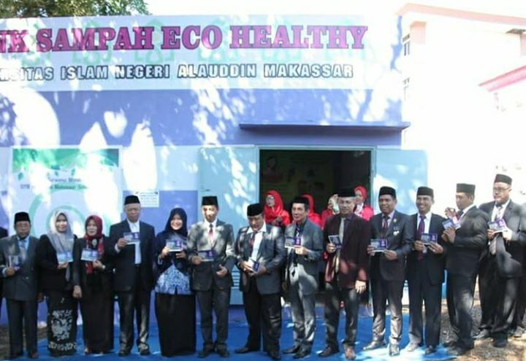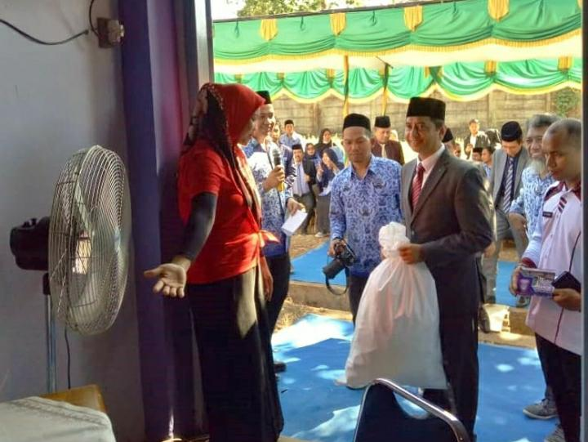

Gambar 1. Peresmian Bank Sampah Eco Healthy Oleh Rektor
UIN Alauddin Makassar

  - Penyusunan Konsep Lingkungan
Penyusunan konsep Lingkungan kampus UIN dibuat berdasarkan konsep pengembangan PANCACITA Bidang Non-Akademik Rektor UIN. Salah satu bagianya adalah bidang lingkungan yang disusun sedemikian rupa untuk memberikan upaya perbaikan lingkungan dengan salah satunya membentuk layanan bank sampah. Bidang lingkungan yang diprogramkan antara lain, pembentukan bank sampah, edukasi lingkungan ke warga kampus serta pengadaan alat sarana prasarana seperti pengomposan dan sanitasi lingkungan untuk lingkup kampus UIN. Kegiatan Bank Sampah dimaksudkan untuk terjadinya kampanye massif akan budaya kebersihan kampus dan juga cara tepat untuk pengelolaan sampah anorganik menjadi bahan yang bernilai guna. Ujung dari kegiatan bank sampah ini adalah untuk mendapatkan data real pengelolaan sampah nonaorganik yang kemudian dijadikan sebagai database dan pertimbangan untuk menentukan progress keberlanjutan pengelolaan lingkungan untuk reduksi sampah di lingkup kampus UIN sekitar 80%.
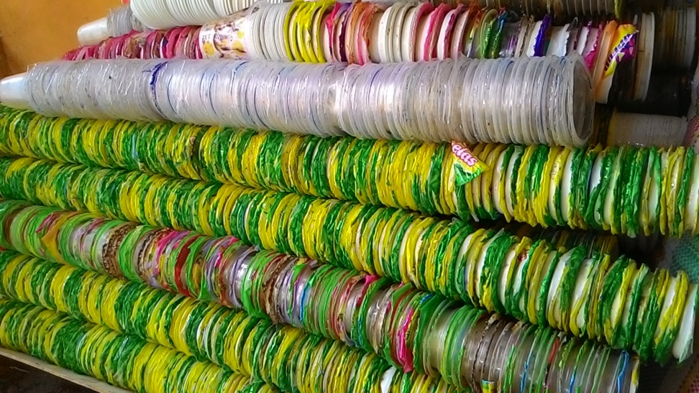
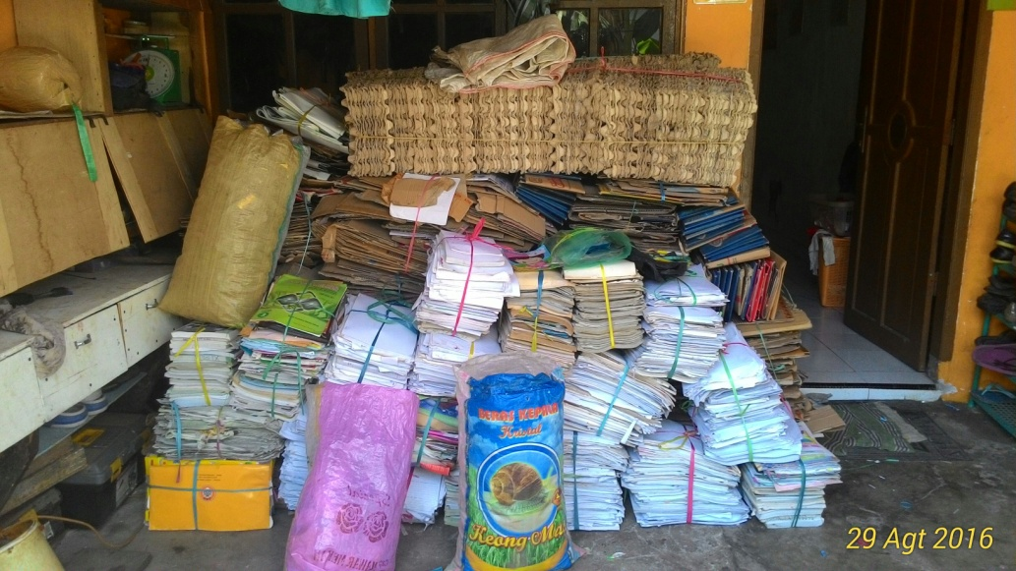
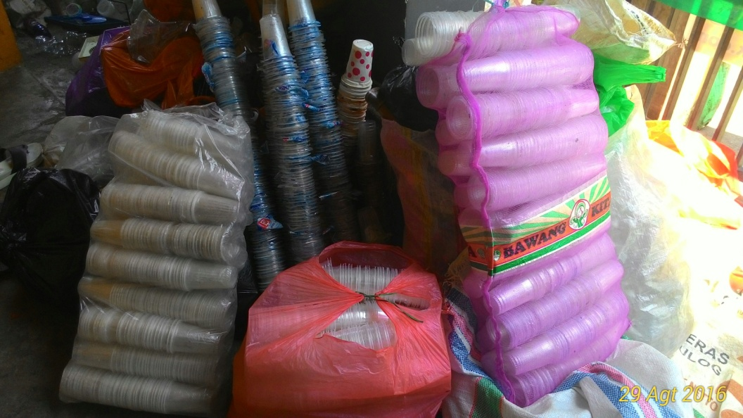

Gambar 2. Produk Terpilah Sesuai Kode Jenis

  - Kerjasama dengan Konsultan Bank Sampah

Penyusunan konsep yang dilanjutkan dengan tindakan teknis dibutuhkan pihak yang berpengalaman dalam bidangnya. Yayasan Lestari Mulia salah satu lembaga lingkungan yang memiliki kapasitas tersebut dipilih untuk memberikan masukan dan pendapat dalam hal pengelolaan lingkungan.
Kerjasama ini tentunya akan memperkuat dalam hal pola kinerja peran dalam mewujudkan tujuan dan target yang akan dicapai. Harapannya dengan kerja sama ini maka efektifitas kegiatan yang direncanakan dapat berjalan sesuai jadwal dan memberikan efisiensi dalam setiap jenjang progres yang telah direncanakan.

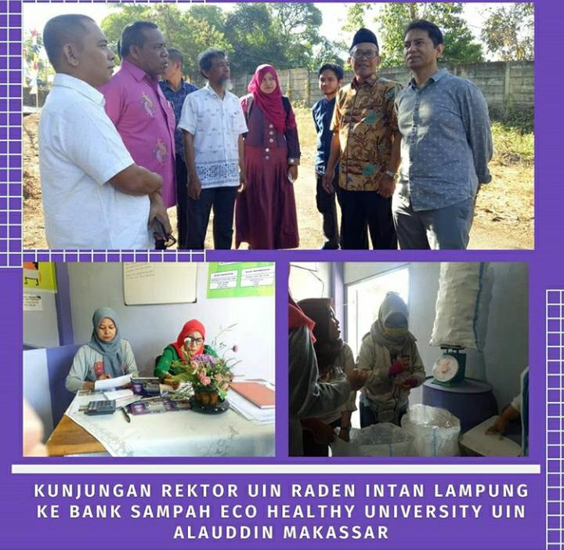

Gambar 3. Kunjungan Rektro UIN Raden Intan Lampung Ke Bank Sampah
Eco Healthy UIN Alauddin Makasar

  - Bangunan Sekretariat dan Kelengkapan Bank Sampah

Bangunan yang dipersiapkan untuk proses pelayanan bank sampah dan sekaligus menjadi pusat kegiatan bidang lingkungan dipusatkan pada suatu lahan untuk fungsi sekretariat. Bangunan yang dulunya merupakan ruang genset kini dialihfungsikan menjadi ruang pelayanan bank sampah dan juga ruang gudang pemilahan barang bernilai guna. Kelengkapan bank sampah didesain khusus sesuai dengan karakter kampus UIN dan juga disesuaikan dengan pola pelayanan yang nantinya akan dipakai. Kelengkapan bank sampah terdiri dari 3 bagian yakni kelengkapan standar, kelengkapan pendukung dan kelengkapan umum.
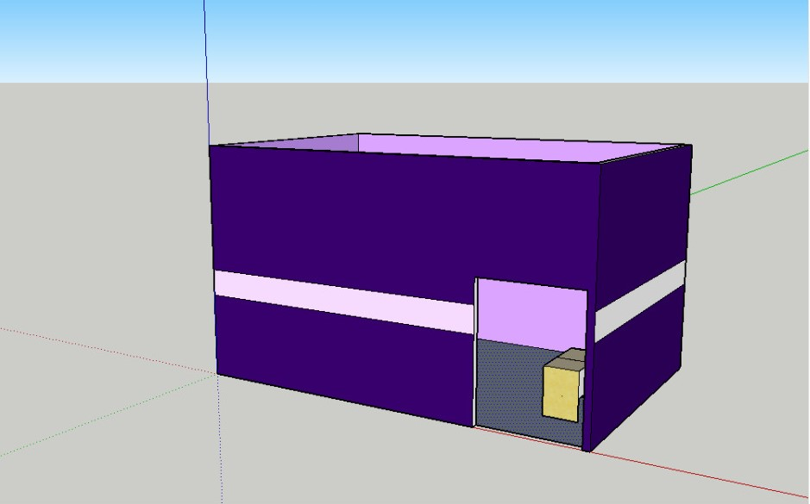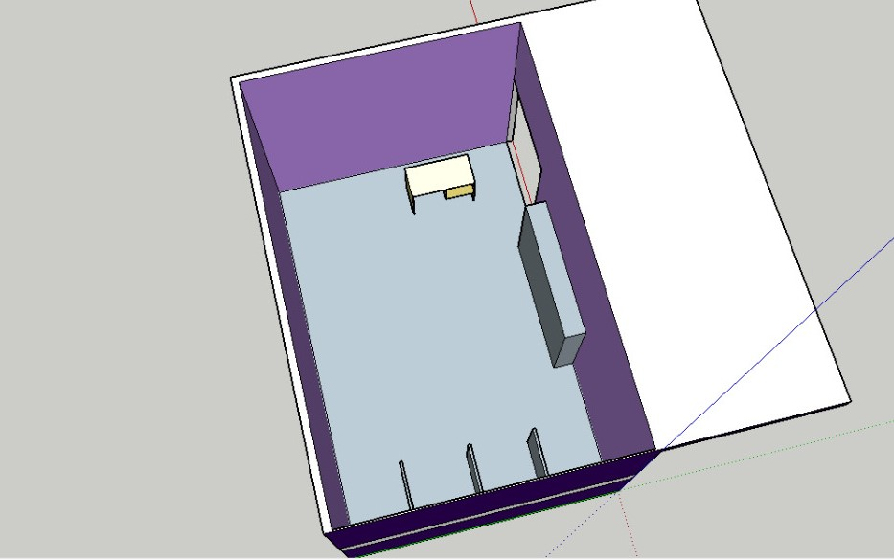
Gambar 4. Desain Bank Sampah Eco Healthy UIN Alauddin Makassar

  - Pembentukan dan Pelatihan Pengurus Bank Sampah

Sukses menyusun konsep draft bidang lingkungan dengan tampilan roadmap dan juga agenda, maka selanjutnya dilakukan pembentukan dan pelatihan bank sampah oleh pengurus bank sampah. Pengurus bank sampah dibentuk untuk menjamin pelayanan distribusi sampah bernilai guna yang nantinya akan ditransaksikan. Pengurus diambil dan direkomendasikan mereka yang layak dan merupakan bagian pekerjaan yang keseharian telah dilakukan, sehingga pengurus lebih banyak diisi oleh Cleaning Service dari kampus UIN. Surat keputusan pengurus bank sampah diterbitkan kemudian dilanjutkan dengan pelatihan mekanisme bank sampah dari setiap langkah pelayanan bank sampah. Pelatihan bank sampah dilakukan dimaksudkan untuk mengenali pola pelayanan dan juga strategi pelayanan yang diterapkan pada nasabah.
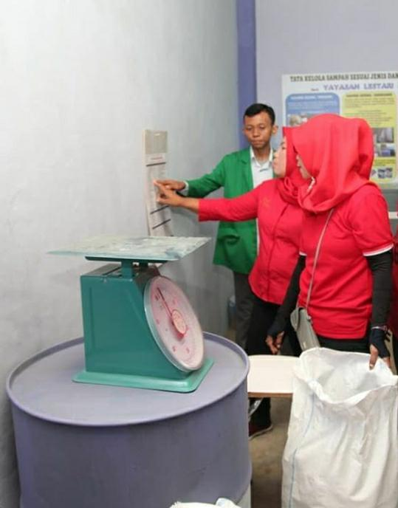
Gambar 5. Pelatihan Pengurus Bank Sampah Eco Healthy
UIN Alauddin Makassar

  - Simulasi Mekanisme Bank Sampah

Pengurus yang telah mendapatkan edukasi tentang proses pengelolaan sampah dari konsultan, selanjutnya dilakukan simulasi pelayanan mekanisme bank sampah di ruang pelayanan yang telah dibangun sebelumnya. Kegiatan ini bertujuan untuk memberikan gambaran jelas akan alur pelayanan dan juga mencari titik ergonomis pelayanan yang di tata sesuai ruang yang bisa dimanfaatkan. Simulasi ini pula memberikan pelatihan langsung bagaimana memberikan pelayanan sesuai SOP baik dalam segi pencatatan, penimbangan maupun penyortiran barang hingga transaksi dengan pengepul nantinya. Harapan dari simulasi ini adalah mereka yang menjadi pengurus mampu beradaptasi dengan baik segala kondisi yang akan terjadi pada proses pelayanan bank sampah.
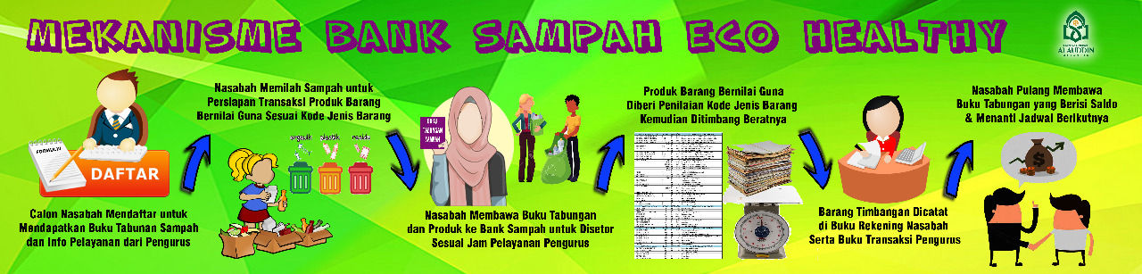
Gambar 6. Bank Sampah Eco Healthy UIN Alauddin Makassar

  - Pelayanan Bank Sampah Sesuai Jadwal
Pelayanan bank sampah dilakukan sepekan sekali pada hari Jumat yang dimulai pada pukul 09.00 hingga pukul 16.00. kegiatan pelayanan dimulai dari pendaftaran pembukaan buku rekening, transaksi barang produk bernilai guna hingga transaksi dengan pengepul. Setiap hari pengurus bank sampah melakukan SOP kegiatan berupa pencatatan admnistrasi, penimbangan, penyortiran, packing dan juga kampanye kepada masyarakat kampus.
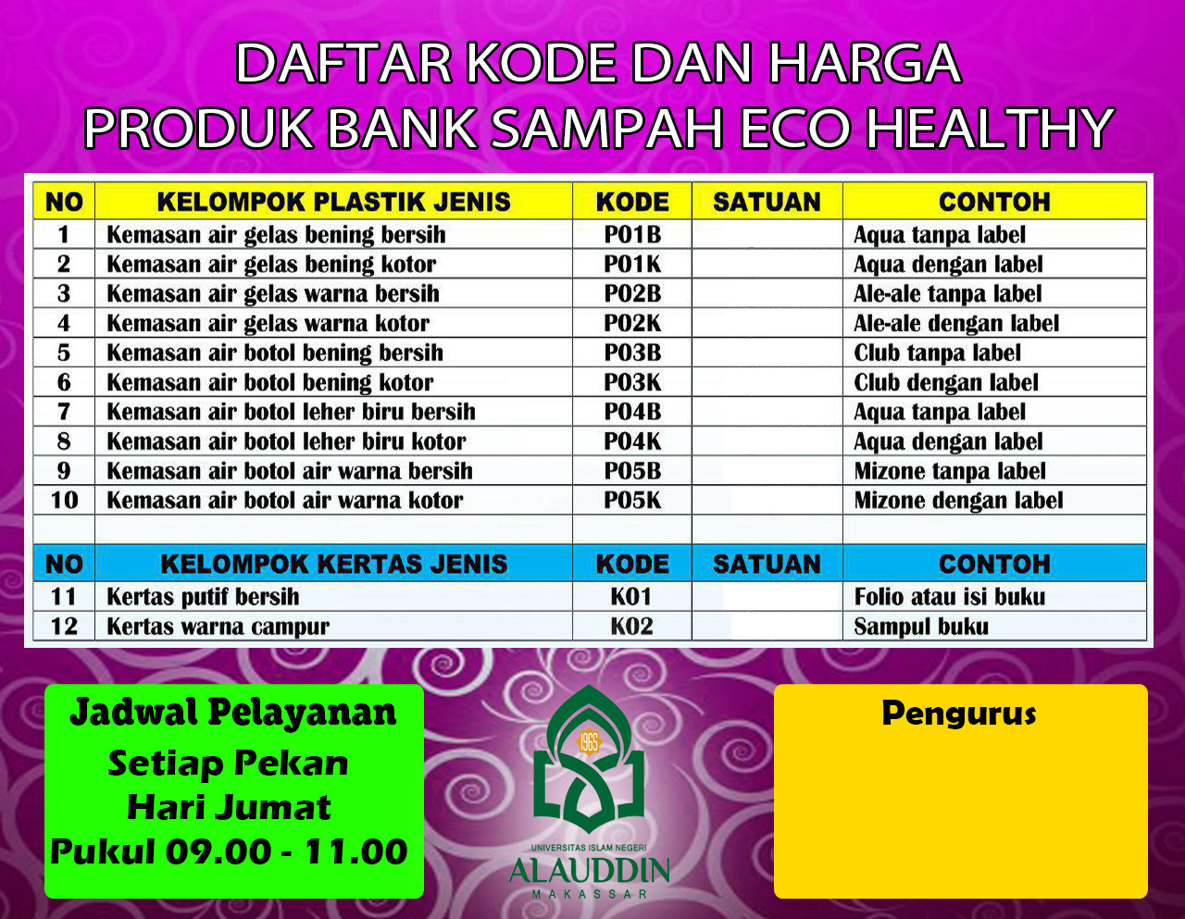
Gambar 7. Jadwal Pelayanan dan Daftar Kode Bank Sampah Eco Healthy
UIN Alauddin Makassar

  - Data Hasil Pelayanan Bank Sampah

Hasil pelayanan Bank Sampah dapat dilihat dari keadaan sekitar kampus yang mulai terlihat bersih dan sampah-sampah tidak berserakan kemana-mana, juga mulai ada partisipasi yang dimulai dari prodi-prodi yang ada di Fakultas Kedokteran dan Ilmu Kesehatan yang mulai mengumpulkan sampah-sampahnya pada hari jumat dan langsung membawanya ke Bank Sampah, juga partisipasi dari masyarakat sekitar kampus yang menjadi nasabah bank sampah dan mulai mengumpulkan sampahnya di Bank Sampah untuk menambah tabungannya.
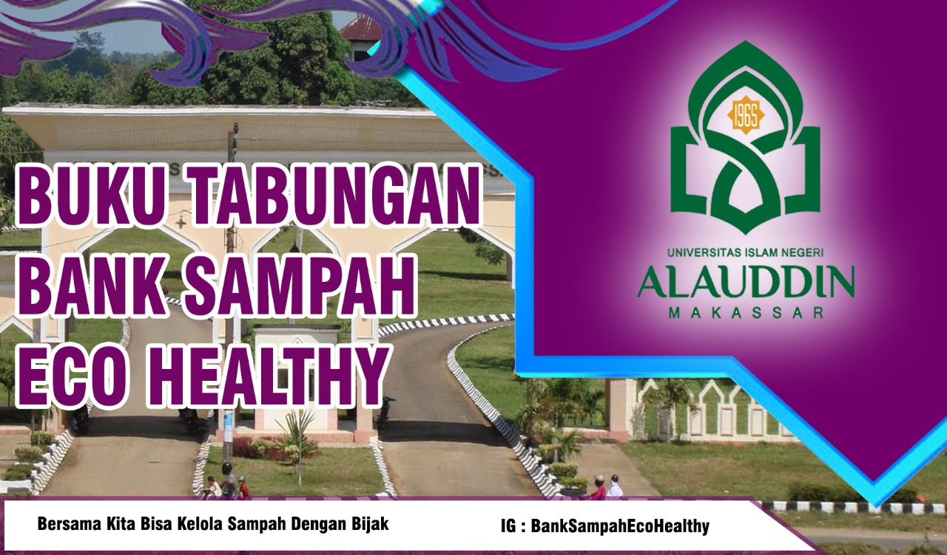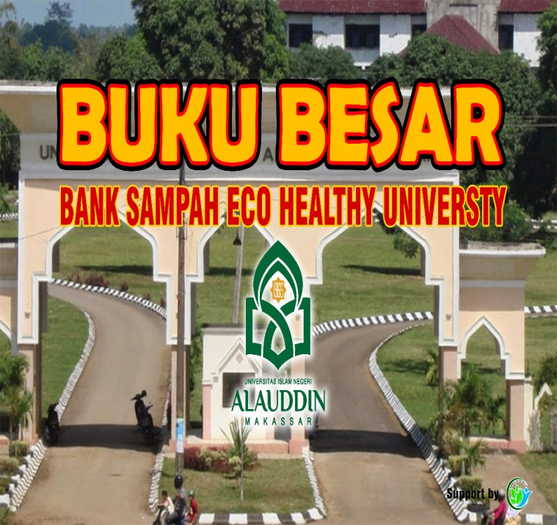
Gambar 8. Dokumen Administasri Pelayanan Bank Sampah Eco Healthy
UIN Alauddin Makassar

- SIMPULAN

Hasil menunjukkan bahwa: 1) Terwujudnya lingkungan kampus bebas sampah dilihat dari keadaan sekitar kampus yang mulai terlihat bersih dari sampah yang berserakan.,2) Terciptanya lingkungan wilayah binaan sekitar UIN Alauddin Makassar yang bebas sampah dilihat dari partisipasi pihak-pihak prodi dan masyarakat sekitar kampus yang menjadi nasabah bank sampah. 3) Mengubah paradigma sampah menjadi barang yang bernilai ekonomis dilihat dari hasil pengelolaan mekanisme bank sampah yang mencapai omset Rp. 2.837.137 pada bulan pertama.

- DAFTAR PUSTAKA

[1] Kementrian Lingkungan Hidup. (2012). Buku Profil Bang Sampah Indonesia. Jakarta.
[2] Kementerian Lingkungan Hidup. (2018). Indonesia Bergerak Bebas Sampah 2020. Jakarta.
[3] Radjiman E A. (2019). Pengendalian Sampah Berbasis Partisipatif Di Fakultas Kedokteran Dan Ilmu Kesehatan UIN Alauddin Makassar. Skripsi. Makassar: UIN Alauddin Makassar.
[4] Risnawati. (2017). Pengelolaan Sapah Di Universitas Islam Negeri Alauddin Makassar Tahun 2017. Skripsi. Makassar: UIN Alauddin Makassar.
[5] Sukmawati F. (2019). Analisis Pengelolaan Sampah Berbasis Partisipatif Di FKIK Uin Alauddin Makassar. Skripsi. Makassar: UIN Alauddin Makassar.

